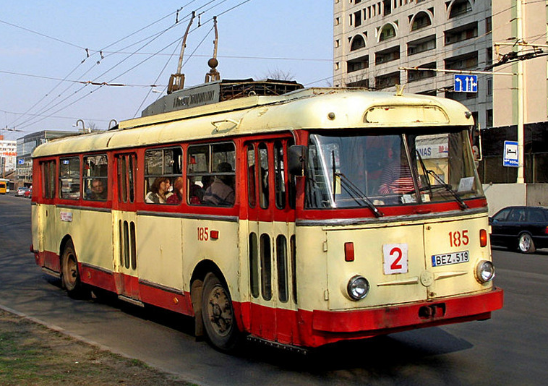
05-069 Шкода, Skoda-9Tr 4х2 3-дверный троллейбус, мест: общее 100, сидящих 24, снаряжённый вес 9 тн, полный 15.6 тн, AL-2943rN 115 кВт, 60 км/час, поставлено в СССР 5670 экз., Чехословакия 1962-82 г.

Андрей Бутковский, 2007, компиляция.
Свой первый троллейбус Электротехнический завод компании Škoda выпустил в 1936 г. для Праги, где велись работы по строительству троллейбусного маршрута. Škoda 1Тr, в то время получивший наименование Škoda 656Р, построили на шасси грузового автомобиля. Красно-кремовая машина работала в столице до 1955 г.
Визит первого секретаря ЦК КПСС Никиты Хрущева на завод в 1957 г. разделил на две части историю троллейбусов марки Škoda. Годом ранее на заводе был начат выпуск модели 8Тr, партия которых после визита Н. С. Хрущёва была отправлена в СССР.
В 1958 г. появился первый прототип будущей легендарной "девятки." По оборудованию и конструкции отдельных узлов она была ближе к 8Tr, чем к "девятке".
Второй прототип был создан в 1961 году. Он уже практически не отличался от будущих серийных троллейбусов, выпуск которых был налажен в 1962 году. По сравнению с Škoda-8Tr в новой модели были изменены пневматическая система и электрическая схема, установлен тяговый электродвигатель с лучшими характеристиками, применено люминесцентное освещение. Škoda-9Tr сразу же стала популярной моделью не только в Чехословакии, но и далеко за ее пределами. Наибольшее количество "девяток" эксплуатировалось, конечно же, в Советском Союзе.
СССР познакомился с чешскими троллейбусами еще в 1959 году, когда новые машины Škoda-8Tr поступили для работы на междугородной трассе "Симферополь - Ялта" в Крыму. Изначально на этой уникальной линии планировали эксплуатировать отечественные машины, но испытания троллейбусов МТБ-82 показали, что они не способны работать на горной трассе. На затяжном спуске с Ангарского перевала перегревались пуско-тормозные реостаты, которые были рассчитаны на работу троллейбусов в городах с равнинным рельефом местности. Этой проблемы не было у чешских троллейбусов. Кроме того, их эксплуатацию на трассе "Симферополь - Ялта" определил ряд других преимуществ - лучшая маневренность на горных серпантинах, улучшенная система динамического торможения, большая прочность кузова и ходовой части. Немаловажную роль сыграл также и тот факт, что чешская техника выглядела намного современнее отечественных машин, а на курортной трассе всесоюзного значения должны были работать только лучшие троллейбусы.
По результатам положительного опыта эксплуатации Škoda-8Tr в Крыму было принято решение о закупках этой модели и для некоторых других городов СССР. В их число вошли Рига, Вильнюс, Киев, Днепропетровск и Тбилиси. Когда в 1962 году чехи приступили к производству Škoda-9Tr, СССР стал покупать новую модель. Но поставки "девяток" были немногочисленны, ведь завод в Пльзене имел ограниченные мощности по выпуску троллейбусов. Škoda-9Tr в Союзе продолжали быть прерогативой Крыма, Риги, Вильнюса, Киева, Тбилиси и Кутаиси, причем во всех указанных троллейбусных хозяйствах, кроме Крыма, эти троллейбусы составляли не более четверти общего количества подвижного состава.
В 1966 году был открыт новый завод в городе Остров-над-Огрой, куда перевели троллейбусное производство из Пльзеня. За счет значительного увеличения производственных мощностей предприятия выпуск троллейбусов Škoda-9Tr вырос в несколько раз, что позволило значительно расширить географию поставок. Основным заказчиком 9Tr с этого момента стал Советский Союз. Прибалтика, бывшая "витриной страны развитого социализма" и Закавказье с его горным рельефом были полностью ориентированы на чешские троллейбусы. В Украине Škoda-9Tr поступали в Киев, где с 1974 по 1981 г. были единственным типом подвижного состава, а также в Крым, города Западной Украины, и некоторые города Донбасса (Мариуполь, Горловка, Лисичанск, Луганск). В таких городах как Харьков и Днепропетровск Škoda-9Tr работали наравне с ЗиУ, что было скорее исключением, т.к. в 70-80 годы троллейбусные хозяйства стремились максимально унифицировать свой подвижной состав. В Россию, Белоруссию и другие республики СССР Škoda-9Tr никогда не поступали.
Как и Škoda-8Tr, "девятка" выпускалась в 3-дверном и 2-дверном вариантах, Последний был предназначен специально для Советского Союза, где была принята такая система оплаты за проезд, согласно которой пассажир, входивший через заднюю дверь, покупал билет у сидевшего возле задней площадки кондуктора и проходил по салону; выход при этом осуществлялся через переднюю дверь. Естественно третья дверь при такой системе казалась ненужной. Но несмотря на то, что с начала 60-х годов в СССР стала вводится бескондукторная система оплаты проезда, 2-дверные чешские троллейбусы Škoda-9Tr и трамваи Tatra-T3SU закупались вплоть до конца 70-х годов.
За 20 лет серийного производства было выпущено около 30 различных модификаций Škoda-9Tr, различавшихся как внешне, так и по электрооборудованию. Модификацию указывали обычно после обозначения модели 9Tr, например, Škoda-9Tr5 или Škoda-9Tr21.
В конце 1960-х годов чешские специалисты стали проектировать модель, которая должна была сменить Škoda-9Tr. В 1969 году появился проект троллейбуса Škoda-13Tr, выгодно отличавшийся от Škoda-9Tr. Он так и остался на бумаге, но на его основе была создана следующая модель - Škoda-14Tr - оборудованная тиристорно-импульсной системой управления. Ее прототип был изготовлен еще в 1972 году и троллейбус готовились запустить в серийное производство. Но Советский Союз категорически отказался закупать новую модель из-за сложностей в эксплуатации ТИСУ. Поскольку СССР был основным заказчиком завода, который приобретал до 80% его продукции, чехи продолжали серийный выпуск Škoda-9Tr вплоть до 1982 года, в том числе и для внутреннего рынка.
Стоит отметить, что ни одна из моделей, созданных концерном Škoda после 9Tr, не была столь распространена. За 20 лет серийного выпуска было произведено 7372 троллейбуса Škoda-9Tr, из них около 5670 пришло в СССР. Таким образом, по объемам произведенных машин, 9Tr является третьей в мире моделью, после ЗиУ-9 (около 50000) и ЗиУ-5 (приблизительно 20000).
Техническое описание
Škoda-9Tr - 2-осный троллейбус с цельнометаллическим кузовом сварного типа. Кузов был подвешен на двух передних и двух задних рессорах на балках переднего и заднего моста. Каркас кузова сварной, из стали специфического профиля; основанием кузова являлась рама решетчатого типа. С наружной стороны кузов был обшит металлическими листами. На задней стенке под окном были установлены два автоматических штангоуловителя и буксирное устройство для работы с прицепом. На нижней раме кузова крепились все ходовые части троллейбуса, а также отдельные детали и агрегаты пневматического и электрического оборудования.
В 2-дверных троллейбусах Škoda-9Tr в заднем свесе располагалась широкая 4-створчатая дверь (1425 мм шириной), предназначенная для входа пассажиров. Передняя дверь была гораздо уже (980 мм шириной) и предназначалась для выхода пассажиров. У 3-дверных троллейбусов Škoda-9Tr в средней части салона имелась дополнительная неширокая дверь.
Различались троллейбусы Škoda-9Tr и по планировке салона - в 3-дверных машинах по левому борту обычно устанавливались одноместные сидения, а в 2-дверных машинах - 2-местные диваны. 2-дверный троллейбус Škoda-9Tr был рассчитан на 64 пассажира при нормальной загрузке (в том числе 40 мест для сидения) и на 92 пассажира - при максимальной.
На троллейбусе Škoda-9Tr устанавливался тяговый электродвигатель последовательного возбуждения AL-2943rN мощностью 115 кВт, с четырьмя главными и четырьмя дополнительными полюсами. Он позволял троллейбусу двигаться по горизонтальной дороге со скоростью 50-60 км/час, а по крутым затяжным подъемам со скоростью 30-40 км/час.

Техническая характеристика троллейбуса Škoda-9Tr:
Наружные габаритные размеры
Длина, мм | 11000
Ширина, мм | 2500
Высота по крыше (без учета электрооборудования), мм | 2825
Высота с опущенными токоприемниками, мм | 3250
Передний свес, мм | 2250
Задний свес, мм | 3155
База, мм | 5400
Ширина колеи передних колес, мм | 1935
Ширина колеи задних колес, мм | 1800
Высота пола от уровня дороги, мм | 750
Ширина дверного проема передней двери, мм | 980
Ширина дверного проема задней двери, мм | 1425
Минимальный радиус поворота, мм | 11700
Внутренние габаритные размеры
Длина по полу (без кабины), мм | 10500
Ширина между боковыми стенками кузова, мм | 2300
Высота прохода (по оси), мм | 2000
Ширина прохода между сиденьями, мм | 550
Длина подушки двухместного сидения, мм | 875
Шаг двухместных сидений, мм | 750
Масса и наполняемость троллейбуса
Снаряжённая масса, кг | 8990
Полная масса, кг | 15600
Вес, приходящийся на переднюю ось без нагрузки, кг | 3060
Вес, приходящийся на переднюю ось с нагрузкой, кг | 5700
Вес, приходящийся на заднюю ось без нагрузки, кг | 5930
Вес, приходящийся на заднюю ось с нагрузкой, кг | 9900
Количество мест при номинальной нагрузке (5 чел/м²) | 70
Максимальное наполнение (8 чел/м²), чел. | 100
Мест для сидения | 24(для 3-дв.)  41(для 2-дв.)
Тяговый электродвигатель
Тип двигателя | AL-2943rN
Номинальное напряжение, В | 600
Часовая мощность, кВт | 115
Длительная мощность, кВт | 100
Удельная мощность на 1 т. веса, кВт/т | 9,3
Ток часового режима, А | 208
Ток длительного режима, А | 182
Частота вращения часового режима, об/мин | 1500
Частота вращения при длительном режиме, об/мин | 1600
Макс. частота вращения (при скорости 60 км/час), об/мин | 3280
Частота вращения при испытании, об/мин | 4100
Напряжение силовых цепей, В | 600
Напряжение низковольтных цепей, В | 24
Скоростные характеристики
Максимальная скорость, км/час | 60
Ускорение при разгоне, м/с² | 1,3
Размер шин | 11,00-20
Давление в шинах, кгс/см² | 7,0

